ABANA SAHİL TAHKİMATI İNŞAATI

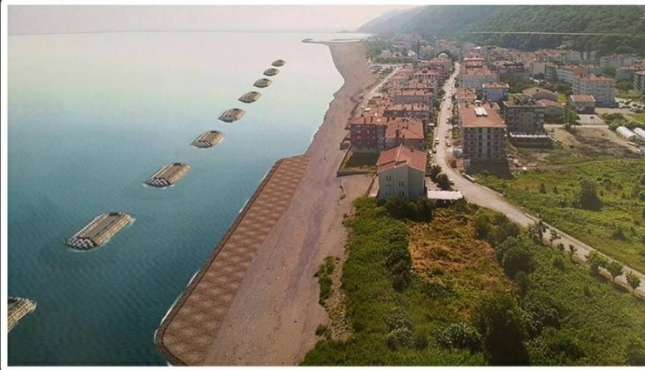

Proje Bedeli : 50.258.000 TL
Başlangıç - Bitiş : 02.03.2018 – 15.12.2021
Teknik Özellikler : 20 Ad. 60 m ayrık dalgakıran ve bağlantı yolu.

